Cuộc thi tiếng anh 4.0 Hải Phòng Thành Phố Tương Lai

Cuộc thi tiếng anh 4.0 Hải Phòng “Hải Phòng Thành Phố Tương Lai” năm học 2021-2022 với sự tham gia của hơn 400 em học sinh đến từ các trường tiểu học - trung học cơ sở đến từ thành phố Hải Phòng.
Trường Tiểu học Ngũ Phúc có em Nguyễn Thị Phương Thảo lớp 1A cũng tham gia cuộc hi và xuất sắc đoạt giả Ba.
Cuộc thi tiếng anh 4.0 Hải Phòng với chủ đề “Hải Phòng Thành Phố Tương Lai” tạo sân chơi rèn luyện kỹ năng tiếng Anh lành mạnh, bổ ích cho đoàn viên, học sinh khơi dậy tinh thần ham mê học hỏi tiếng Anh. Qua đó cùng chung tay xây dựng thành phố Hải Phòng hội nhập và phát triển.
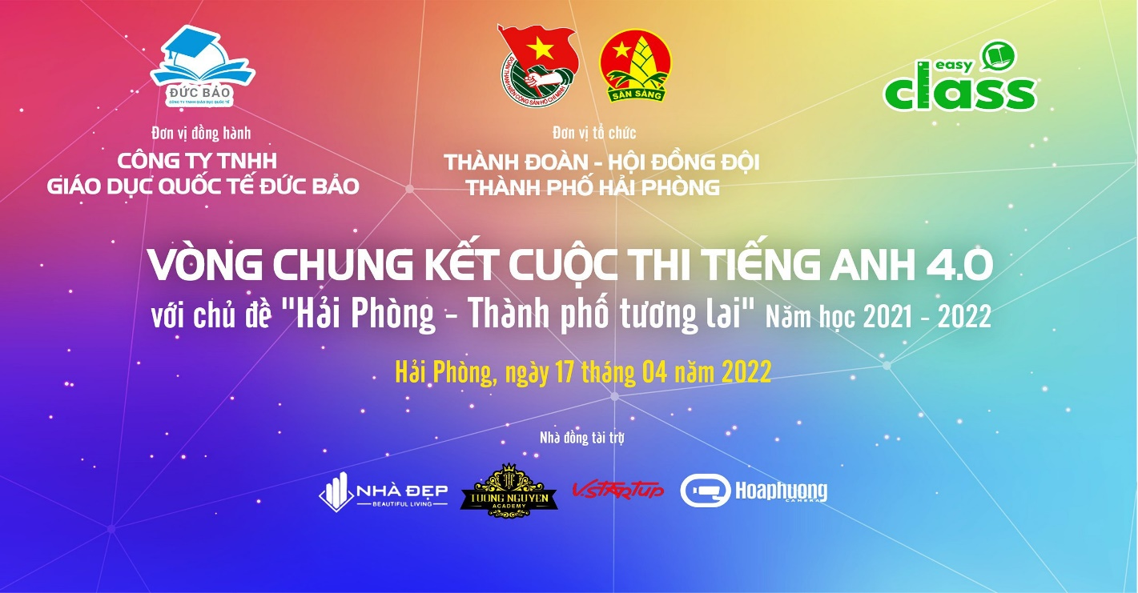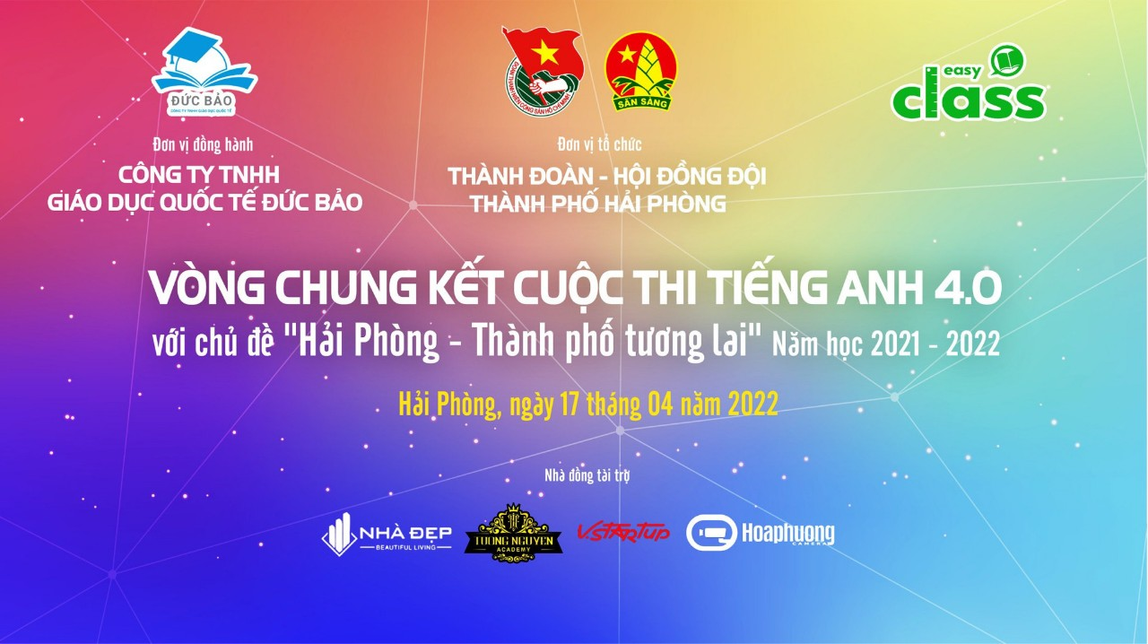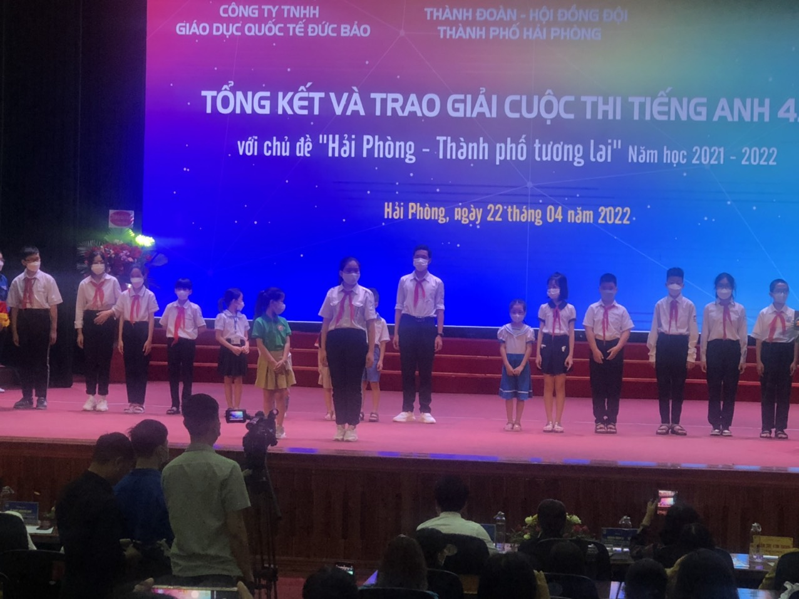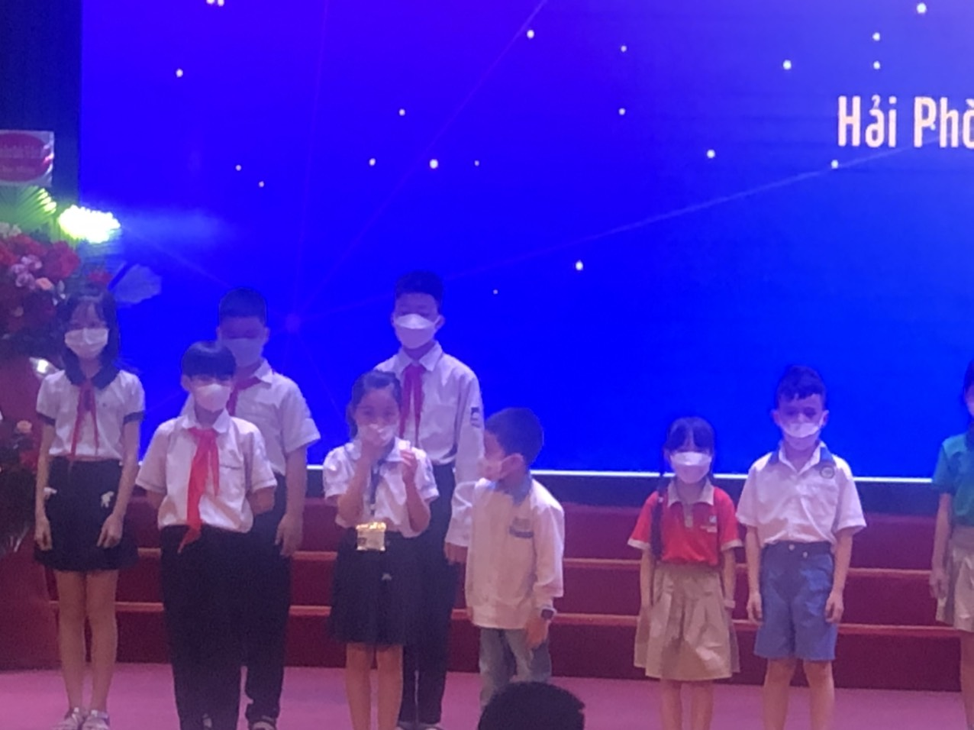

Tác gỉả: Đào Quang Tiến

